Н.И. Хохлов, студ.; рук. В.И. Белозеров канд. тех. наук, доцент; В.К. Милинчук д-р хим. наук, проф.
Образование водорода при взаимодействии алюминиевого сплава САВ-1 с водными растворами различного химического состава, при температурах ниже С.

В кластерно регулирующем органе (КРО) происходит перемещение поглощающих элементов. При перемещении возникает механическое трение поглощающих элементов (ПЭ) со стенками продольных каналов, которые изготовлены из сплава алюминия САВ-1. В результате механического воздействия прочность оксидной пленки нарушается и частично или полностью удаляется с поверхности, а сплав переходит в состояние чистого металла без защитной оксидной пленки. В результате протекает взаимодействие активированного алюминиевого сплава с водой, которое сопровождается генерацией водорода.
Проведены экспериментальные иследования взаимодействия алюминиевого сплава марки САВ – 1 с водной средой гильзы КРО при наличии таких химических соединений, которые в воде могут реагировать с поверхностным пассивирующим оксидным слоем, удалять его и переводить металл в активированное состояние по отношения к реакции восстановления водорода из воды. В качестве таких активаторов исследованы кремнийсодержащие соединения (жидкое натриевое стекло, жидкое калиевое стекло, кристаллогидраты метасиликата натрия) и кальцийсодержащее соединение - негашеную известь. Получение водорода проводится на лабораторной установке, в состав которой входят стеклянная реакционная колба, в которую помещают компоненты реакционной смеси, дозаторное устройство для подачи водного раствора в реакционную колбу, термометр, газоотводная трубка для водорода, сосуд с водой, через который пропускается водород и стеклянный цилиндр для сбора водорода (рис. 1).
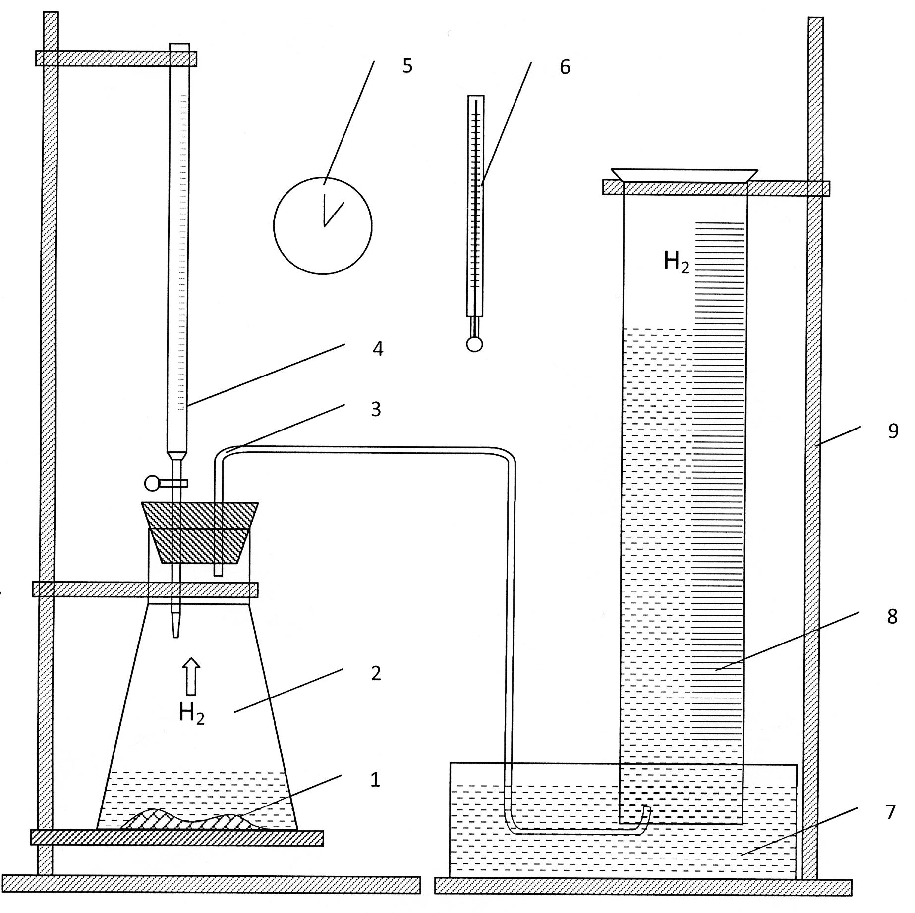
Рисунок 1. - Схема лабораторной установки для получения водорода в гидрореакционных гетерогенных композициях в экзотермическом режиме: 1 – реакционная смесь, состоящая из высокодисперсного порошка металла или сплава и порошка соли неорганической кислоты (твердая фаза) и воды, 2 – реакционная колба, 3 – стеклянная газоотводная трубка для водорода, 4 – дозаторное устройство для воды, 5 - хронометр, 6 – термометр, 7 – сосуд с водой, 8 - измерительный цилиндр для сбора водорода, 9 – штатив на котором крепится измерительный стеклянный цилиндр.

Изучены кинетические закономерности накопления водорода в гетерогенных композициях, содержащих алюминий и алюминиевый сплав САВ – 1 в зависимости от времени (минуты, сутки), для сплава САВ – 1 также от предварительного пребывания в воде в течение 15 суток. Сопоставлены закономерности накопления водорода в зависимости от строения кремнийсодержащих активаторов. Установлено, что реакции алюминия и алюминиевых сплавов с жидким натриевым стеклом и жидким калиевым стеклом протекают в эндотермическом режиме, с кристаллогидратами метасиликата натрия, негашеной известью - в экзотермическом режиме. Выход водорода составляет 1.2 л на 1 г алюминия, 0.6 – 0.7 л на 1 г алюминиевого сплава САВ – 1. Образующийся при взаимодействии металла с водой водород входит в состав газо-водной смеси в полости гильзы КРО реактора РБМК-1000, что необходимо принимать во внимание при проведении мониторинга состава газовой среды.
Библиографический список

1. В.К. Милинчук, В.А. Белозеров. А.С. Шилина и др. Исследование генерации водорода при взаимодействии алюминия с водными растворами. Известия вузов. Ядерная энергетика. № 2. 2013. С. 39 - 46.

